23 февраля на территории ВДНХ прошёл традиционный пожарно-спасательный флешмоб "Растопим лёд вместе". Московская-городская поисково-спасательная служба на водных объектах приняла участие в выставке пожарно-спасательной техники.
28.02.2020
23 февраля на территории ВДНХ прошёл традиционный пожарно-спасательный флешмоб "Растопим лёд вместе". Московская-городская поисково-спасательная служба на водных объектах приняла участие в выставке пожарно-спасательной техники.
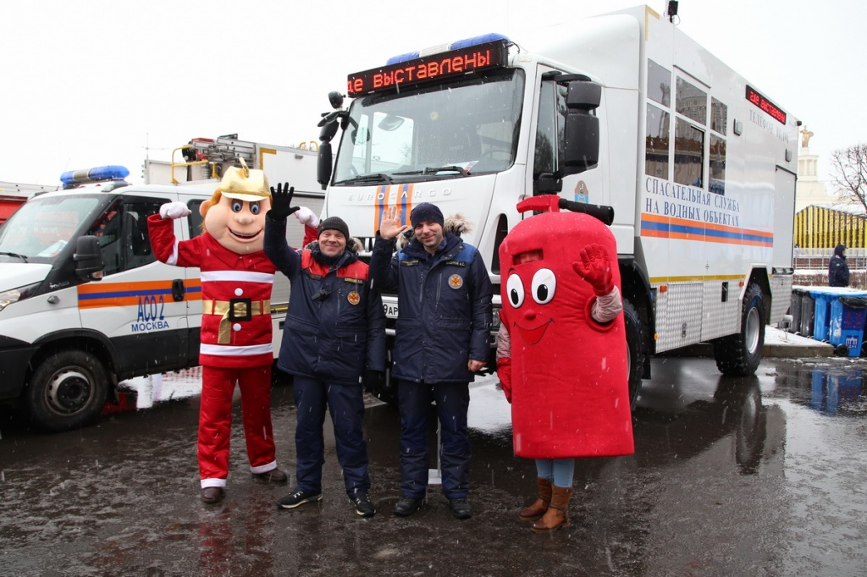
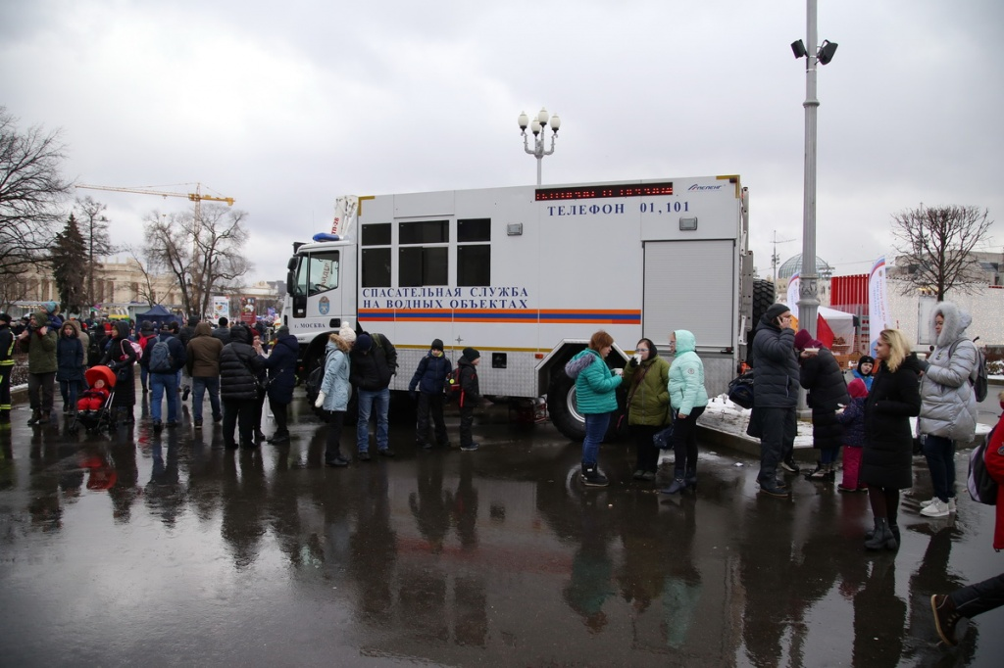
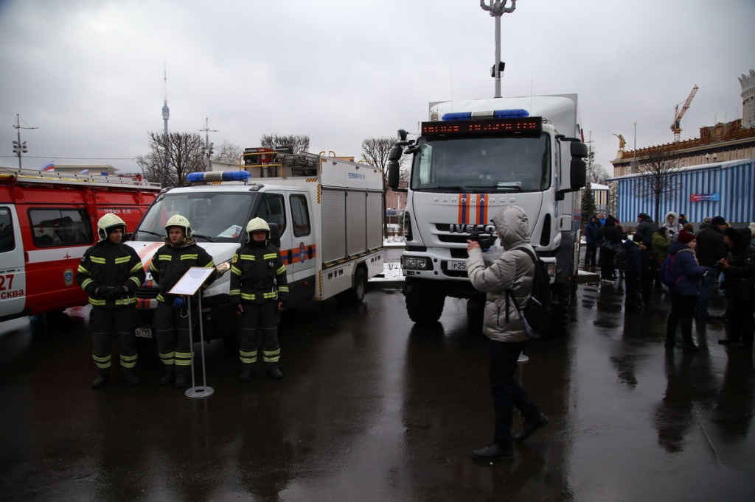

Адрес страницы: http://mgpss.mos.ru/presscenter/news/detail/8724472.html
ГКУ «Московская городская поисково-спасательная служба на водных объектах»

